**MİKRO DENETLEYİCİ**

**(RASPBERRY PI 3B+)**

**Hazırlayan**

**Özlem Akalın – Yazılım Mühendisi**

**İçindekiler**

Giriş3

Raspberry Pi Kurulumu3

Ekran (Touchscreen) ile Raspberry Pi Konfigürasyonu4

OctoPrint API Kurulumu7

Hatalar ve Çözümleri8

1. **Giriş**

Bu döküman, Raspberry Pi işletim sistemini sıfırdan kurup, harici bir ekran ile gerekli kalibrasyonları yapmak isteyen kişiler için hazırlanmıştır.

1. **Raspberry Pi Kurulumu**

Raspberry Pi işletim sisteminin kurulması için, herhangi bir SD kartına “Raspberry Pi Disk Image” dosyalarının yazılması gerekir. İlgili dosyayı bulup SD kartına yazma işlemini bizim yerimize yapan bir uygulama var: “Raspberry Pi Disk Imager”. Bu programı <https://www.raspberrypi.com/software/> linkinden, kendinize uygun işletim sistemi seçeneğini seçerek indirin. Daha sonrasında ise <https://www.raspberrypi.com/documentation/computers/getting-started.html> linkinde yer alan adımları izleyerek, SD kartınıza Raspberry Pi güncel işletim sistemi dosyalarını yazdırın. Dosyaları yazdırmadan önce, “Raspberry Pi Disk Imager” üzerinde bulunan “ayarlar” simgesinden (resimdeki Advanced Menu simgesi) , “hostname”, “password” ve wifi alanlarını girdiğinizden ve “Enable SSH” seçeneğini seçtiğinizden emin olun. Uygulamamızın dosyalarını Raspberry Pi’a SSH üzerinden göndereceğiniz için en başından SSH seçeneğini aktif yapmak önemli. Bunların dışında istediğiniz ayarları da ekstradan girebilirsiniz.

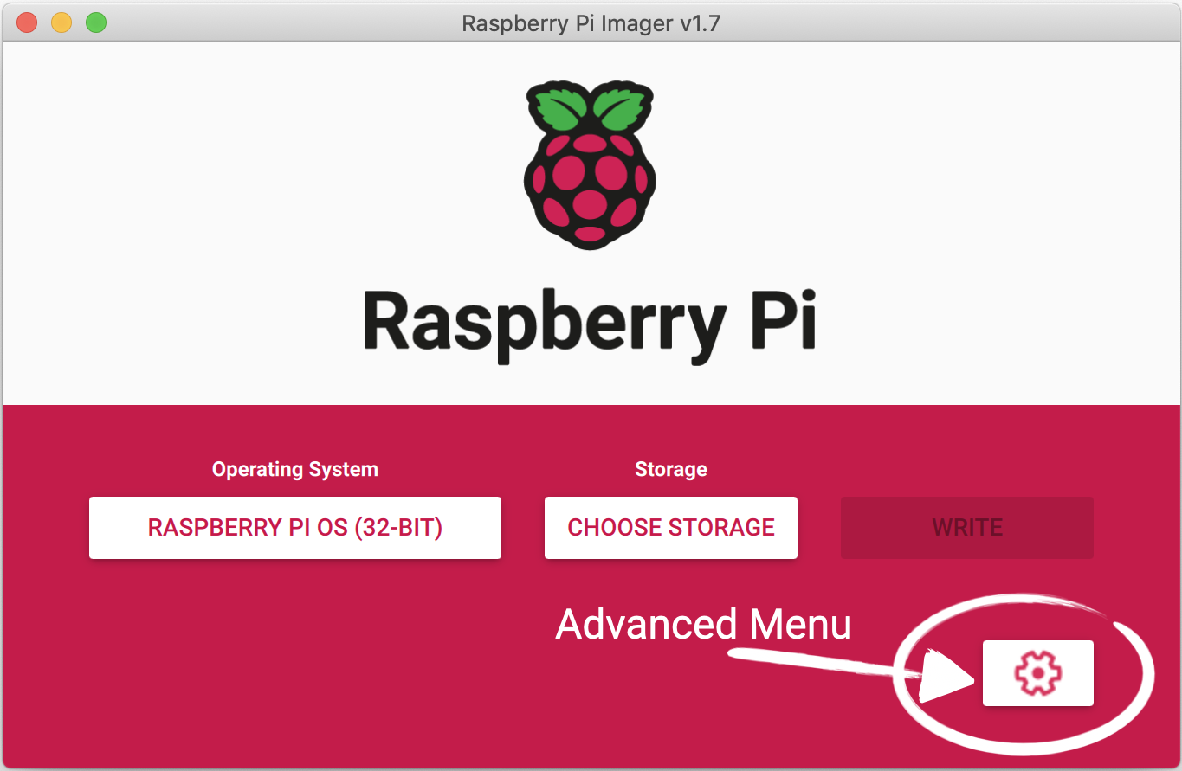

İlgili dosyaların yazdırılması bittikten sonra, SD kartınızı Raspberry Pi’a takın. Yüklediğiniz işletim sisteminin doğru çalışıp çalışmadığını, devre kartına güç verince göremezsiniz. Bunun sebebi, ilk etapta devre kartına taktığınız ekran ile Raspberry Pi işlemcisinin konfigürasyonunun yapılmamış olmasındandır (Bu konfigürasyon “2. Ekran (Touchscreen) ile Raspberry Pi Konfigürasyonu” bölümünde gösterilecektir). Düzgün bir disk image dosyasını yükleyip yüklemediğinizi kontrol etmek için, Raspberry Pi devre kartınıza monitör, klavye ve fare bağlayın. Daha sonrasında devre kartına güç vererek, Raspberry Pi masaüstü görüntüsünün geldiğinden emin olun.

1. **Ekran (Touchscreen) ile Raspberry Pi Konfigürasyonu**

Raspberry Pi’a harici bir monitör bağladığınızda gördüklerinizi, devre kartınızın üzerinde bulunan ekrana yansıtmak için öncelikle bazı konfigürasyonların yapılması lazım. Bu konfigürasyonların en başından nasıl yapılacağı <https://www.youtube.com/watch?v=Mi1XhfuzBps> linkinde bulunan Youtube videosunda ayrıntılı bir şekilde gösterilmiştir. İlgili kodlar ise <https://www.waveshare.com/wiki/3.5inch_RPi_LCD_(A)> linkinde yer almaktadır. Bizim kullandığımız ekran 3.5inch RPi LCD (A) olduğu için bu dökümanı referans alıyoruz. Eğer ekranın başka bir çeşidini kullanıyorsanız, <https://www.waveshare.com/wiki/Main_Page> sayfasındaki “*Displays*” bölümünden size uygun ekran çeşidinin dökümanını seçmelisiniz.

Konfigürasyon için ilgili adımlar şöyledir:

1. Öncelikle Raspberry Pi’ınızı, güç vererek çalışır hale getirin.
2. Raspberry’i internete bağlayın.
3. Raspberry’nin ip adresini öğrenin.
   * Terminal’den herhangi bir internet adresine “**ping**” atarak veya
   * Terminal’e “**ifconfig**” yazarak ip adresini öğrenebilirsiniz.
4. Bilgisayarınızdan “Putty” uygulamasını açın.
5. Raspberry Pi’ın ip adresini girip, portu 22 ve bağlantı tipini “SSH” seçerek, Raspberry Pi’a bağlanın.
6. Putty’de hostname ve parola bilgileriniz ile giriş yapın.
7. Aşağıdaki komutu yazın. LCD-show’un yüklenmesini bekleyin.

**git clone https://github.com/waveshare/LCD-show.git**

1. LCD-show’un yüklenmesi bittikten sonra

diyerek, LCD-show klasörüne gidin.

**cd LCD-show/**

1. Klasöre girdikten sonra, aşağıdaki komutla beraber LCD35-show dosyasının yetkisini değiştirin:

**chmod +x LCD35-show**

1. Daha sonra LCD35-show driver’ının yüklenebilmesi için, aşağıdaki komutu çalıştırın:

**./LCD35-show**

1. Yukarıdaki komutu çalıştırdıktan sonra, Raspberry Pi kendini kapatıp açacağı için bağlantınız kesilecektir. Bu ve bundan sonraki her bağlantınız kesildiğinde, Putty’den “Restart Connection” yaparak Raspberry Pi’a tekrardan bağlanıp, aşağıdaki adımlara devam edebilirsiniz.
2. Raspberry Pi’ımız tekrardan açıldığında, 8. Adımı tekrardan yapın.
3. Daha sonrasında, aşağıdaki komutu çalıştırın:

Bu komut, ekranımızı 180 derece döndürmektedir.

**./LCD35-show 180**

1. 13. Adımdaki komuttan sonra Raspberry Pi kendini baştan başlatacaktır.
2. Tekrardan açıldıktan sonra, kalibrasyon ayarlarına geçebilirsiniz. Aşağıdaki komutu çalıştırarak, kalibrasyon dosyasını sisteme yükleyin:

**sudo apt-get install xinput-calibrator**

1. Eğer ekranınız farklı boyuttaysa, ilk başta kendiniz kalibrasyon yapmalısınız. Eğer 3.5inch ise, 21. Adımdan devam edebilirsiniz.
2. Kendiniz kalibrasyon yapmak için, Raspberry Pi’da en soldaki “Menu”ye (yani Raspberry Pi’ın simgesine) tıklayın.
3. “Preference” yazısına tıklayın.
4. “Calibrate Touchscreen” yazısına tıklayın. Bu aşama ile beraber, aşağıda verilen şekildeki gibi bir görüntü çıkacaktır. Kırmızı ile işaret edilen yerlere Raspberry Pi kalemiyle dokunun.

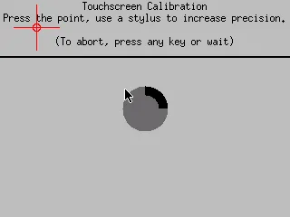

1. Bu işlemden sonra aşağıdaki gibi bir görüntü çıkacaktır. Bu görüntüdeki bilgileri not alın.

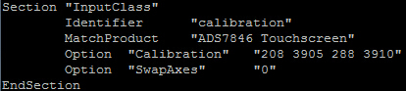

1. Eğer ekranınız 3.5inch ise 20. Adımdaki “**Option “Calibration”** ” bilginiz,

**“3919 208 236 3913”** şeklindedir. Diğer tüm bilgiler 20. Adımdaki şekil ile aynıdır.

1. Eğer yoksa “xorg.conf.d” klasörünü oluşturmamız gerekiyor. Bunun için aşağıdaki komutu çalıştırın.

**sudo mkdir /etc/X11/xorg.conf.d**

1. Daha sonra, bu klasörün içine ”99-calibration.conf” dosyasını oluşturup bu dosyanın içine 20. Adımda gösterilen şekildeki bilgileri girin.

***Hatırlatma:*** “**Option “Calibration”** ” bilgisi, daha önceki adımlarda bahsettiğimiz gibi kendi bilginiz olmalıdır veya 3.5inch kullanıyorsanız 21. Adımdaki gibi olmalıdır.

”99-calibration.conf” dosyasına dediğimiz bilgileri yazabilmek için aşağıdaki komutu çalıştırın (“nano” yerine, başka bir text edit aracı da kullanabilirsiniz):

**sudo nano /etc/X11/xorg.conf.d/99-calibration.conf**

1. ”99-calibration.conf” dosyasına ilgili bilgileri yazdıktan sonra, sistemi restart etmek için aşağıdaki komutu çalıştırın:

**sudo reboot**

1. Sistem açılınca, 8. Adımı tekrarlayın.
2. Daha sonra, aşağıdaki komutu çalıştırın:

Bu komut, ekranınızı, 180 derece döndürmeden önceki haline getirecektir.

**./LCD35-show 0**

1. Artık fare imcelini ortadan kaldırabilirsiniz. Bunun için aşağıdaki adımları izlemeye devam edin.
2. Fare imlecini ortadan kaldırmak için, “lightdm.conf” dosyasındaki bir bilginin değiştirilmesi lazım. İlgili dosyayı değiştirebilmek için, aşağıdaki komutu çalıştırın:

**sudo nano /etc/lightdm/lightdm.conf**

1. İlgili dosyada, “ **xserver-command = X** “ yazan yeri bulun ve bu satıra “**-nocursor**” kelimesini ekleyin. Yani bu satırın son görünümü aşağıdaki gibi olacaktır:

**xserver-command = X -nocursor**

1. Yaptığınız değişikliği kaydedip, Raspberry Pi’yı baştan başlatınca ( komut ekranına “**sudo reboot**” yazarak) artık fare imlecimiz de ortadan kalkmış oluyor.

Bu adımlardan sonra Raspberry Pi ve Raspberry Pi’ın ekranının kalibrasyonu bitmiş oluyor. Artık SSH ile (veya istediğiniz başka bir yöntem ile) kendi dosyalarınızı gönderip, Raspberry Pi üzerinde çalıştırabilirsiniz.

1. **OctoPrint API Kurulumu**

OctoPrint arayüzünde Wifi modülü ana modülden ayrılmış bir şekilde bulunmaktadır. Arayüzün kurulumu için aşağıdaki adımları izleyin:

* Arayüzün ilk kısmı için:

1. Reactjs ile yazılmış arayüz kodlarını Raspberry Pi’a aktarın.
2. Raspberry Pi’da arayüz kodlarının bulunduğu klasöre gidin ve “**npm install**” komutunu çalıştırın.
3. “**npm start**” komutunu çalıştırın ve projenin çalıştığı url’i Raspberry’de bulunan web browser’da açarak arayüzün çalıştığını doğrulayın.

* Wifi modülü için:

1. NodeJS ile yazılmış arayüz ve server kodlarını Raspberry Pi’a aktarın.
2. Raspberry Pi’da arayüz kodlarının bulunduğu klasöre gidin ve “**npm install**” komutunu çalıştırın.
3. “**npm run dev**” komutunu çalıştırın ve projenin belirtilen url’de çalışıp çalışmadığını bir web browser’da kontrol edin. Normalde ayarlanılan port arayüz için 3000 ve server için 3001 olacak şekildedir.

* Raspberry Pi açıldığında hazırlanan arayüz dışında başka bir şey gösterilmemesi için <https://labs.tadigital.com/index.php/2019/07/26/raspberry-pi-config-to-open-a-web-page-with-hidden-cursor-on-boot/> linkindeki adımları aşağıdaki adımları takip edin.

1. “**sudo nano /home/pi/.config/lxsession/LXDE-pi/autostart**” komutunu çalıştırarak autostart isimli dosyayı açın.
2. Dosyanın içine aşağıdaki bilgileri yazın:  
   **@xset s off**

**@xset -dpms**

**@xset s noblank**

**@chromium-browser -kiosk** [**http://localhost:3000**](http://localhost:3000)Url bilgili arayüzün çalıştığı adrestir.

1. CTRL+X ve Y ‘ye basarak dosyayı kaydedin.
2. “**sudo reboot**” komutunu çalıştırarak Raspberry‘yi baştan açın.

* Raspberry Pi açıldığında Node uygulamarının otomatik olarak başlatılması için aşağıdaki adımları uygulayın:

1. **Hatalar ve Çözümleri**
2. **Oluşturulan API ile haberleşememe sorunu**

Oluşturulan Wifi API’den veri alınamıyordu ve veri gönderilemiyordu. Bu sıkıntı proxy hatasından kaynaklanmaktadır. Hatanın önüne geçmek için Wifi modülü NodeJS Express ile yazıldı. Modülün server ve src olmak üzere iki ayrı bileşeni oluşturuldu ve src’de arayüz kodları, server’da ise API kodları entegre edildi. Server’ın çalışacağı url ise package.json dosyasına “proxy”:”<http://localhost:3001>” satırı eklenerek ayarlandı.

Bu yaklaşım <https://github.com/philnash/react-express-starter> linkindeki kodlardan üretilmiştir. Bu linkteki kodları referans alabilirsiniz.

1. **OctoPrint ile haberleşirken API isteğinin “409 Conflict” hatası vermesi**

OctoPrint ile haberleşirken gönderdiğiniz REST API isteği 409 Conflict hatası dönüyorsa bunun sebebi

1. Printer kullanılabilir durumda olmayabilir. Bunun çözümü printer’a güç vermek veya baştan başlatmaktır.
2. Oluşturduğunuz kullanıcı yeterli yetkilere sahip olmayabilir. Gerçekleştirilmek istenen yetkiler kullanıcıya eklenmelidir.
3. Kullanıcı OctoPrint’e bağlı olmayabilir. Kullanıcı bilgileriyle OctoPrint arayüzünden sisteme giriş yaptıktan sonra anasayfada yer alan “Connect” butonuna tıklayarak bu hatayı çözebilirsiniz.
4. ApiKey’iniz doğru olmayabilir. Yeterli yetkilere sahip bir kullanıcının veya uygulama için oluşturulan apikey’i kullanmanız gerekmektedir.
5. **Wifi Modülü için “npm run dev” komutu çalıştırıldıktan sonra derlemenin error kodu ile durması**

Bu hata NodeJS versiyonundan kaynaklanmaktadır. Modülün çalıştırılabilmesi için Node: v16.15.1  
npm: 8.11.0

versiyonlarına sahip olmalıdır. Versiyon değişimini nvm ile yapabilirsiniz. <https://github.com/nvm-sh/nvm> linkinden yardım alabilirsiniz.